Инструкция по работе ПО «СМЕНА»

Версия 1.4

Разработчики:

Борейко Алексей Вячеславович

Малышев Владимир Александрович

Новосельцев Алексей Евгеньевич

Оглавление

Введение 3

Авторизация в системе 4

Основные элементы пользовательского интерфейса 6

Поиск 6

Выход из системы 7

Описание кнопок и таблицы операций 8

Пользовательские кнопки 8

Таблица операций 9

Колонка Инфо 10

Статусы операций в таблице 10

Подробная информация об операции 11

Таблица подопераций 12

Нормативная документация 13

Компоненты 14

ВПС 15

Серийные номера 17

Работа в системе 17

Начало выполнения операции 17

Пауза выполняемой операции 18

Остановка выполняемой операции 18

Завершение операции 19

Дополнительная информация по операции 21

Статистика по операциям 22

Сообщение о несоответствии 24

Обновление данных 28

Настройка вида таблиц 28

Настройка таблиц 28

Рекомендации по работе в системе 29

Введение

В данной инструкции описываются особенности работы с веб-приложением «СМЕНА». Данное приложение предназначено для ведения учёта рабочего времени сотрудников, контроля за качеством и количеством изготовленных изделий, определения процента завершения плана работ.

Функционал ПО «СМЕНА» частично дублирует функционал транзакции САП ZPRM_OPER, но данные для пользователя представлены более эргономично.

Для передачи данных между веб-интерфейсом приложения и SAP R/3 используется концепция веб-сервисов. Вероятность коллизий минимизирована за счёт того, что все расчёты происходят на стороне SAP R/3.

Авторизация в системе

Для начала работы, пользователю в браузере необходимо зайти на адрес 172.16.21.140, а затем ввести свой доменный логин и пароль в соответствующие поля окна регистрации. Далее необходимо выбрать систему в которой вы собираетесь работать (Рабочая версия AZP). Поле «Язык» заполнено по умолчанию.

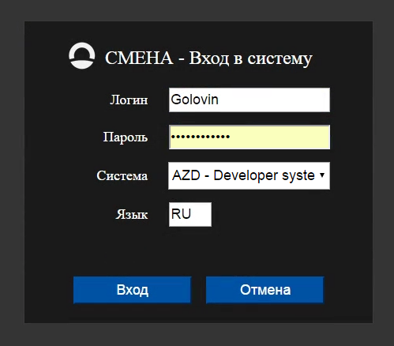

*Рис. 1. Окно авторизации работника*

|  |  |
| --- | --- |
| achtung | ВНИМАНИЕ: пароль чувствителен к регистру и языку ввода. |

После нажатия на кнопку «Вход», в случае, если пользователь ошибётся при вводе логина и/или пароля, либо если для пользователя не был определен табельный номер (Рис. 2), в нижней части окна регистрации будет соответствующее предупреждение, например:

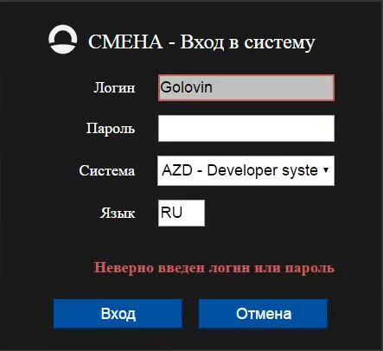

*Рис.2 Ошибка при входе*

Если же регистрация прошла успешно, экран примет подобный вид:

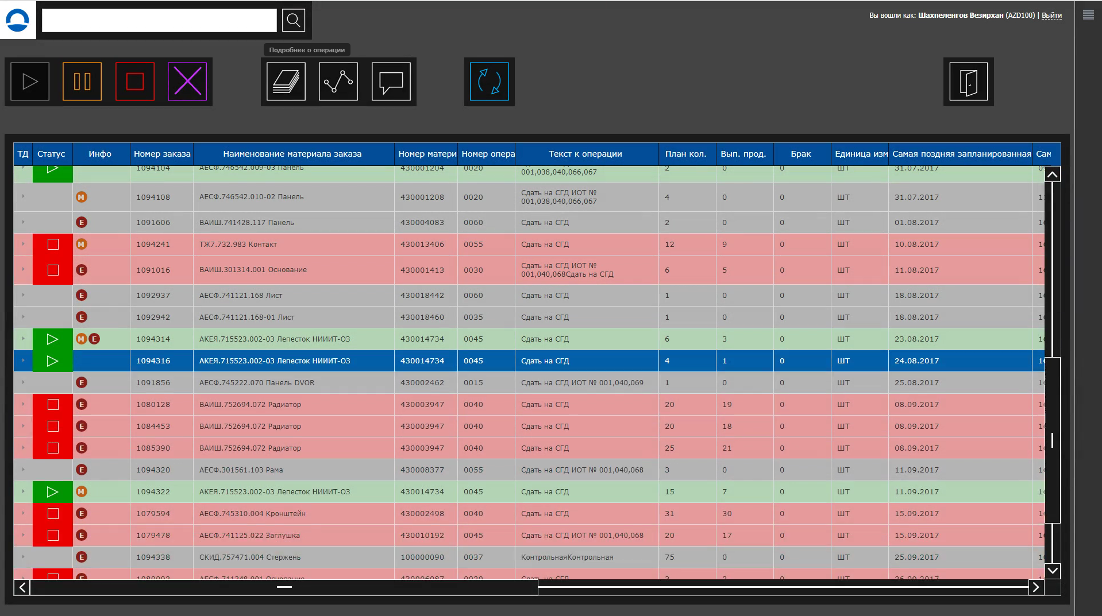

*Рис.3 Рабочее окно программы «СМЕНА»*

Основные элементы

пользовательского интерфейса

Рассмотрим основные элементы главного окна приложения.

Поиск

В верхнем левом углу расположена строка поиска. Поиск выполняется по всем вхождениям во всех полях таблицы одновременно автоматически. Например, так выглядит поиск по запросу «иот»:

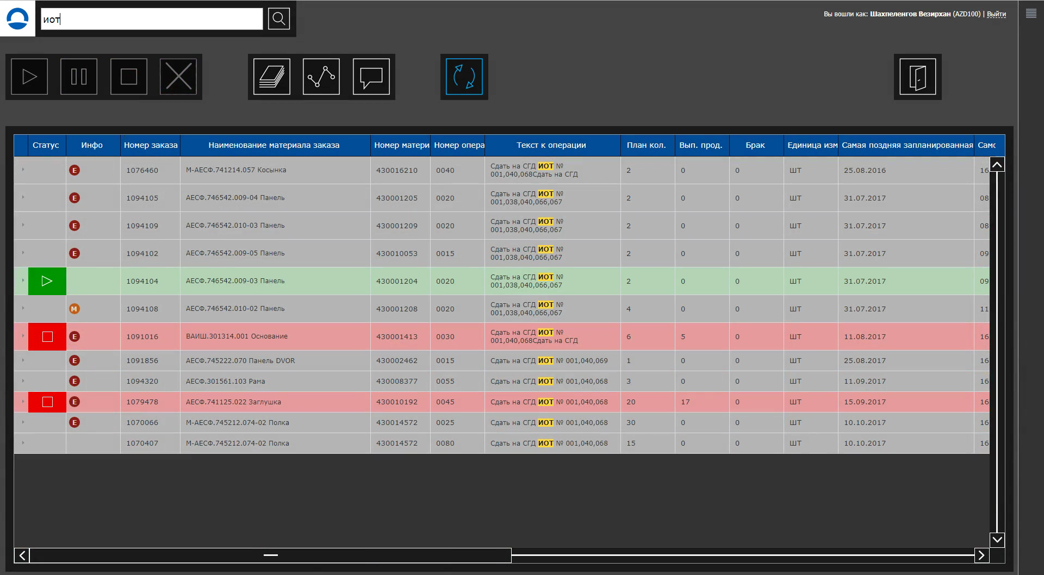

*Рис.4 Поиск операции*

Искомые значения подсвечиваются, размер таблицы также изменяется в зависимости от искомых значений.

|  |  |
| --- | --- |
| achtung | ВНИМАНИЕ: если поле поиска не пустое, выводимая таблица может быть не полной (урезанной в соответствии с результатами поиска). |

Строка поиска не чувствительна к регистру и порядку искомых литер. Например, если мы помним, что номер заказа содержит «6606» и операция происходит на слесарном столе, то можно задать поиск такого вида:

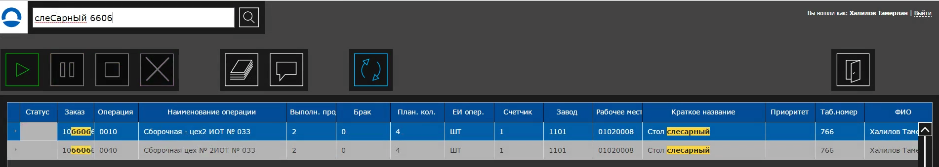

*Рис.5. Не чувствительность поиска к регистру*

Таблица результатов урезалась до двух строк.

Выход из системы

В правом верхнем углу окна расположена информация о пользователе, а также ссылка «Выйти», продублированная кнопкой ниже.

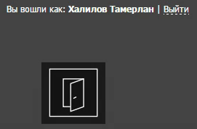

*Рис.6 Выход из системы.*

Нажатие на любой из этих элементов вернёт пользователя на экран регистрации (рассматривалось в п. Регистрация в системе), также выход из системы происходит автоматически по TIMEOUT 90 минут.

Далее над основной таблицей расположен блок пользовательских кнопок управления. Первые четыре кнопки из этого блока меняют свою подсветку и доступность в зависимости от выбранной операции.

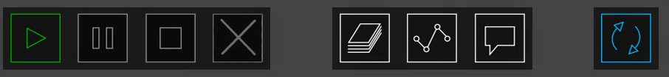

*Рис.7 Пользовательские кнопки*

Описание кнопок и таблицы операций

Рассмотрим блок пользовательских кнопок управления и взаимодействие пользователя с основной таблицей более подробно.

Пользовательские кнопки

 - Кнопка «Старт» переводит операцию из статуса «ОСТН» и «НАЗН» в статус «РАБО»

 - Кнопка «Пауза» переводит операцию из состояния «РАБО» в состояние «ОСТН»

- Кнопка «Остановка» переводит операцию из состояния «РАБО» в состояние «ОСТН». Отличие кнопки «Остановка» от кнопки «Пауза» в том, что вызывается диалоговое окно, где пользователь может указать причину остановки, количество выполненной продукции и количество брака.

- Кнопка «Закрыть операцию» переводит операцию из состояния «РАБО» в состояние «ЗВРШ».

- Кнопка «Подробнее» позволяет просмотреть более детальную информация по выбранной операции.

- Кнопка «Статистика по операциям» позволяет просмотреть статистику по выполнению операций за месяц.

- Кнопка «Создать сообщение» позволяет отправить сообщение диспетчеру о несоответствие выбранной операции.

- Кнопка «обновить» позволяет обновить данные в таблице операций.

Таблица операций

Таблица операций содержит следующие поля:

* ТД
* Статус
* Инфо
* Производственный заказ
* Наименование материала
* Номер материала
* Операция
* Наименование операции
* Плановое количество продукции
* Выполнено продукции
* Брак
* Единица измерения
* Самое позднее начало
* Самое позднее окончание
* Рабочее время (План)
* Единица измерения планового рабочего времени
* Рабочее время (Факт)
* Единица измерения фактического рабочего времени
* Завод
* Рабочее место
* Краткое название рабочего места

Колонка Инфо

Колонка «Инфо» - носит информационный характер, где отображается:

- наличие сообщения по качеству;

  - наличие сообщения о запрете запуска операции. Если вместо буквы «E» будет «W», то это означает наличие предупреждения.  Все сообщения можно увидеть, нажав кнопку «Подробнее об операции».

Статусы операций в таблице

- В работе «РАБО»

- Пауза «ОСТН»

- Остановка «ОСТН»

- Завершено «ЗВРШ»

- Назначено «НАЗН»

Подробная информация об операции

Дополнительную информацию об операции можно посмотреть с помощью двойного клика по строке операции или нажатием на значок

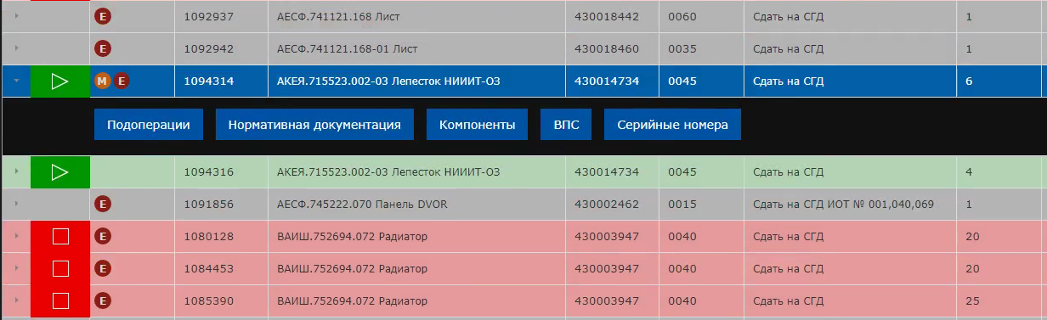

*Рис.8 Просмотр дополнительной информации*

В дополнительной информации содержится:

* Таблица подопераций
* Нормативная документация
* Компоненты
* Вспомогательный инструмент
* Серийные номера (Отображаются при наличии у ОЗМ серийных номеров)

Таблица подопераций

Таблица «Подоперации» отображает список подопераций, который должен совершить рабочий для выполнения выбранной операции.

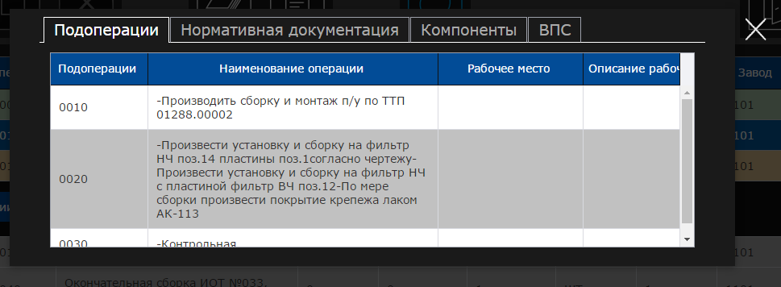

*Рис. 9. Таблица подопераций.*

Таблица «Подоперации» содержит следующие поля:

* Номер подоперации;
* Наименование подоперации;
* Рабочее место;
* Описание рабочего места.

|  |  |
| --- | --- |
| achtung | ВНИМАНИЕ: Настройка формата таблицы происходит в настройках приложения (раздел «Настройка вида таблиц»). |

Нормативная документация

Таблица «Нормативная документация» содержит перечень технической документации необходимые для выполнения выбранной операции.

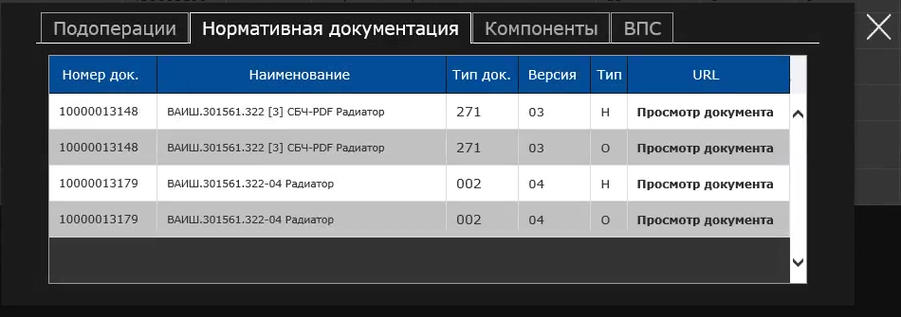

*Рис. 10. Нормативная документация*

Таблица «Нормативная документация» содержит следующие поля:

* Иконка документа;
* Номер документа;
* Тип документа;
* Версия документа;
* Тип;
* Гиперссылку на документ(URL).

Для просмотра вложенного документа в колонке «URL» нажмите «Просмотр документа». Если браузер поддерживает, вложенный формат, то нормативный документ откроется в новом окне браузера, иначе загрузится на ваше локальное устройство.

|  |  |
| --- | --- |
| achtung | ВНИМАНИЕ: Загруженный файл будет необходимо открыть в ручном режиме путем двойного клика по файлу, если файл не откроется, то вам необходимо будет обратиться в службу ИТ. |

Компоненты

Таблица «Компоненты» содержит перечень материалов необходимые для выполнения выбранной операции.

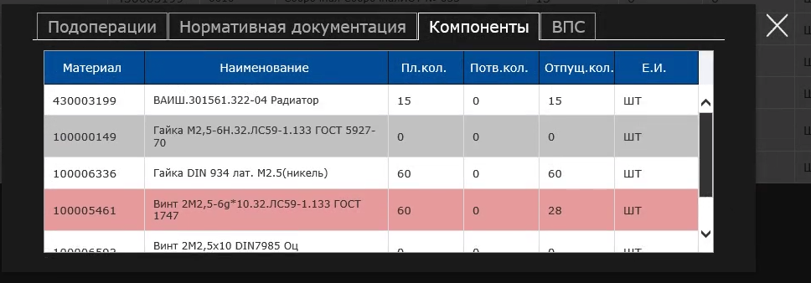

*Рис. 11. Компоненты*

Таблица «Компоненты» содержит следующие поля:

* Материал (Номер материала);
* Наименование (Наименование материала);
* Плановое количество;
* Подтверждённое количество;
* Отпущенное количество;
* Е.И. (Единицу измерения).

|  |  |
| --- | --- |
| achtung | ВНИМАНИЕ: Розовым цветом подсвечиваются дефицитные позиции, из-за которых запрещается выполнять выбранную операцию. |

|  |  |
| --- | --- |
| achtung | ВНИМАНИЕ: Настройка формата таблицы происходит в настройках приложения (раздел «Настройка вида таблиц»). |

ВПС

Таблица «ВПС» содержит перечень вспомогательного инструмента необходимого для выполнения выбранной операции.

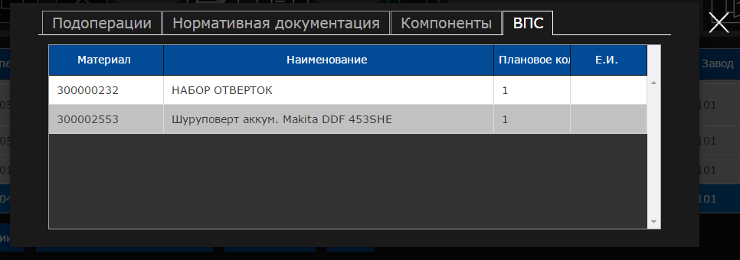

*Рис. 12. ВПС.*

Таблица «ВПС» содержит следующие поля:

* Материал (Номер материала);
* Наименование (Наименование материала);
* Рабочее место (Плановое количество);
* Е.И. (Единицу измерения).

|  |  |
| --- | --- |
| achtung | ВНИМАНИЕ: Настройка формата таблицы происходит в настройках приложения (раздел «Настройка вида таблиц»). |

Серийные номера

Таблица «Серийные номера» содержит перечень серийных номеров для подтверждения выполнения заказа.

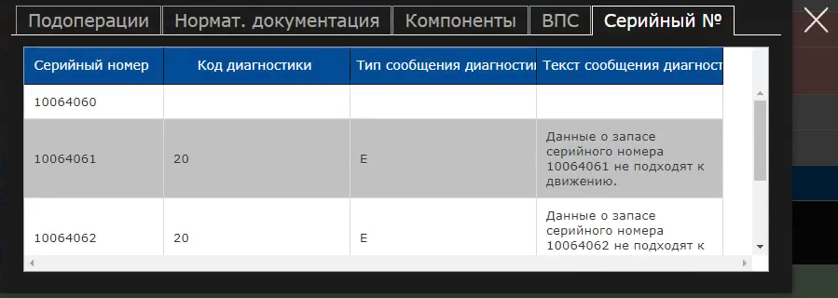

*Рис. 13. Серийные номера.*

Таблица «*Серийные номера*» содержит следующие поля:

* Материал (Номер материала);
* Серийный номер;
* Номер единицы оборудования;
* Объект помечен для проводки ПМ;
* Таблица для серийных номеров;
* Номер заказа;
* Выходная позиция заказа;
* Код диагностики;
* Тип сообщения диагностики;
* Текст сообщения диагностики.

|  |  |
| --- | --- |
| achtung | ВНИМАНИЕ: Настройка формата таблицы происходит в настройках приложения (раздел «Настройка вида таблиц»). |

Работа в системе

Начало выполнение операции

Из таблицы операций выбираем операцию в статусе «НАЗН», выбранная операция подсвечивается синим цветом, далее нажимаем кнопку «СТАРТ», перед вами появится диалоговое окно с подтверждением запуска операции (Рис. 14)

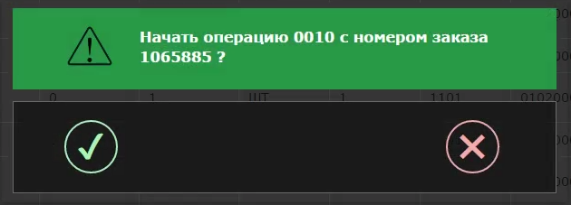

*Рис.14. Подтверждение операции*

При подтверждении операции производится ряд проверок:

* Проверка доступности компонентов заказа;
* Проверка укомплектованности заказа. Если не все компоненты, которые привязаны к предыдущим операциям были в полном объеме отпущены (отпущенное количество меньше объема потребности), то заказ считается неукомплектованным.

Если проверка не пройдена, то появляется сообщение об ошибке (Рис. 15)

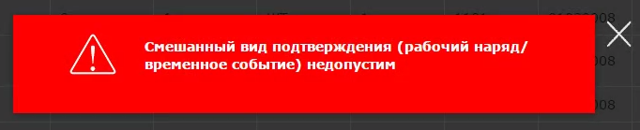

*Рис. 15 Сообщение об ошибке*

Если проверка пройдена, то появляется окно подтверждения (Рис. 16), которое автоматически закрывается через 7 секунд (При условии, если эта опция у вас подключена).

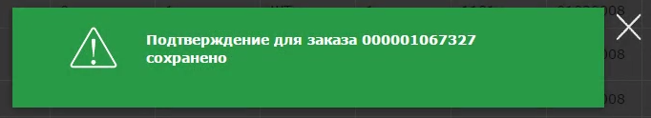

*Рис. 16 Подтверждение старта операции*

Пауза выполняемой операции

Если необходимо на короткое время приостановить операцию, то выбираем операцию со статусом «РАБО», нажимаем на кнопку «Пауза». При удачной смене статуса появится окно подтверждения. Для дальнейшего продолжения выполнения операции необходимо снова нажать кнопку «СТАРТ».

Остановка выполняемой операции

Если операция выполняется в течение нескольких рабочих дней частями, то для фиксации времени выполнения части задания (к примеру, к концу рабочего дня) рабочий выбирает выполняемую операцию и нажимает кнопку «Остановить».

Далее появляется окно «Остановка операции» (Рис. 17), где необходимо указать количество выполненной продукции, количество брака, серийные номера (при активности вкладки «Серийные номера» Рис. 18), если появился в результате работ, примечание.

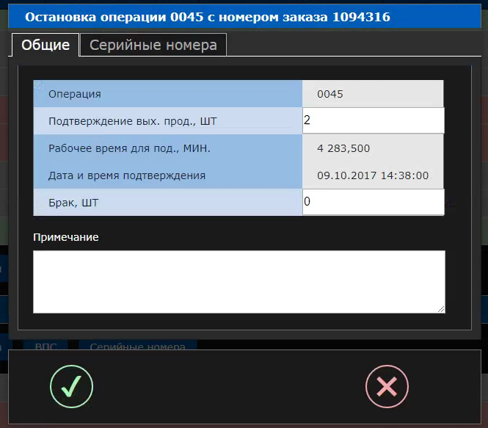

*Рис. 17 Окно остановки операции.*

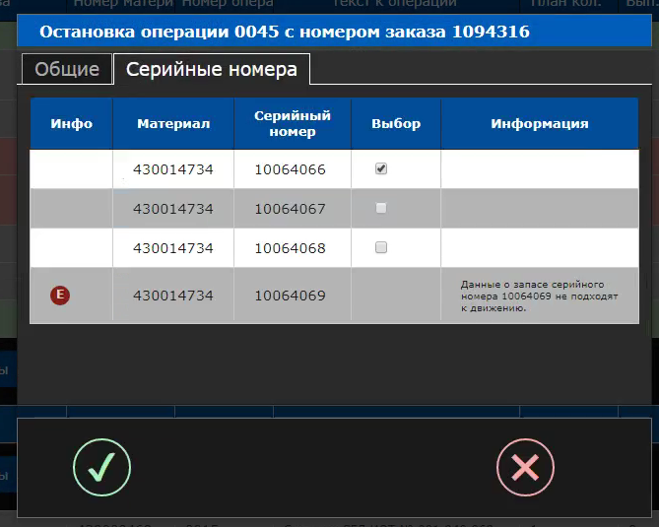

*Рис. 18 Подтверждение серийных номеров.*

При подтверждении «Остановки» в системе автоматически фиксируется дата и время конца выполнения операции, у операции происходит смена пользовательского статуса «РАБО» в статус «ОСТН», а также к ранее подтверждённому количеству выходной продукции и браку прибавляются введенные значения.

Завершение операции

Если выполняемая задача завершена, то рабочий выбирает выполненную операцию и нажимает кнопку «Закрыть операцию», после чего появляется окно «Закрытие операции» (рис.19), где рабочий заполняет выполненное количество и брак с учетом раннее вводимых значений. Если у ОЗМ имеются серийные номера, то переходим на вкладку «Серийные номера», где в поле «Выбор» устанавливаем галочки у подтверждённых серийных номеров (Рис. 20).

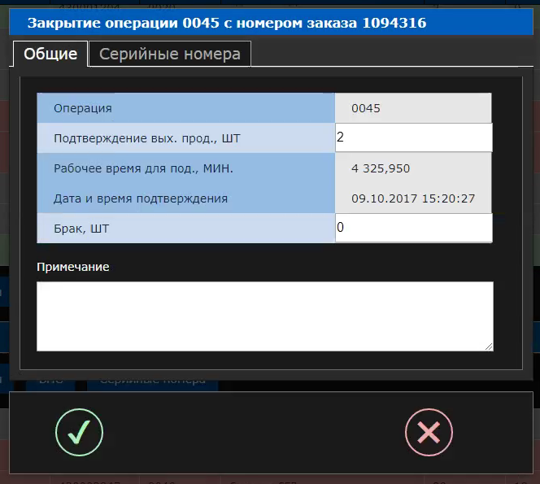

*Рис. 19 Закрытие операции.*

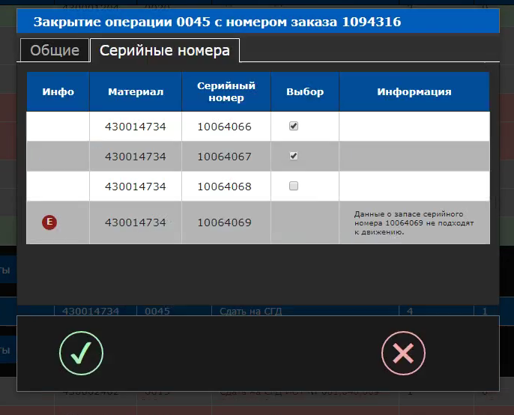

*Рис. 20 Закрытие операции. Подтверждение серийных номеров.*

Дополнительная информация по операции

Для просмотра дополнительной информации выбираем нужную операцию и нажимаем кнопу «Подробнее», далее появляется окно «Описание операции» (рис. 21)

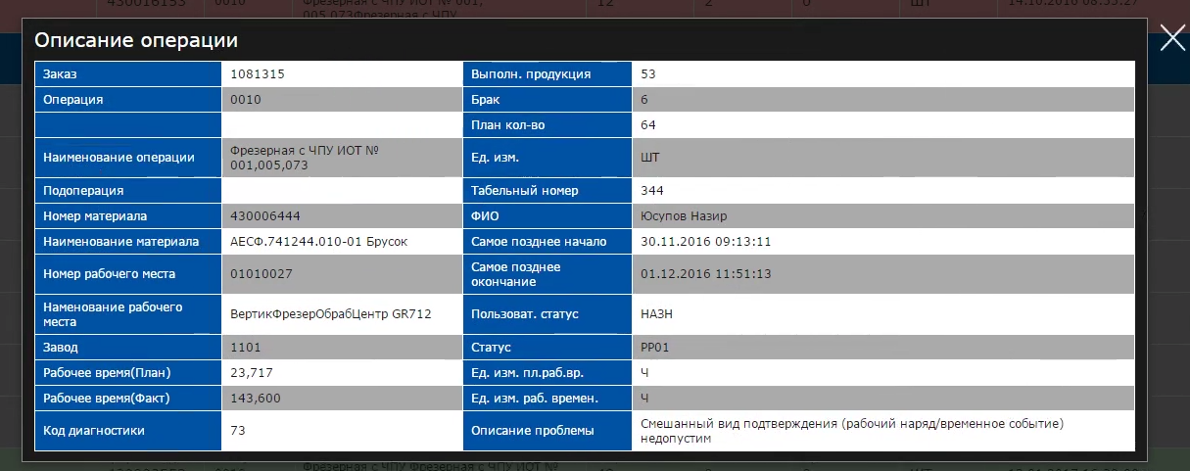

*Рис. 21 Подробное описание операции.*

Статистика по операциям

Для просмотра статистики по выполненной работе в «Смене» предусмотрен интерфейс «Статистика по операциям» (Рис. 22), где пользователь может ознакомиться с информаций за выбранный месяц (По умолчанию установлен текущий месяц).

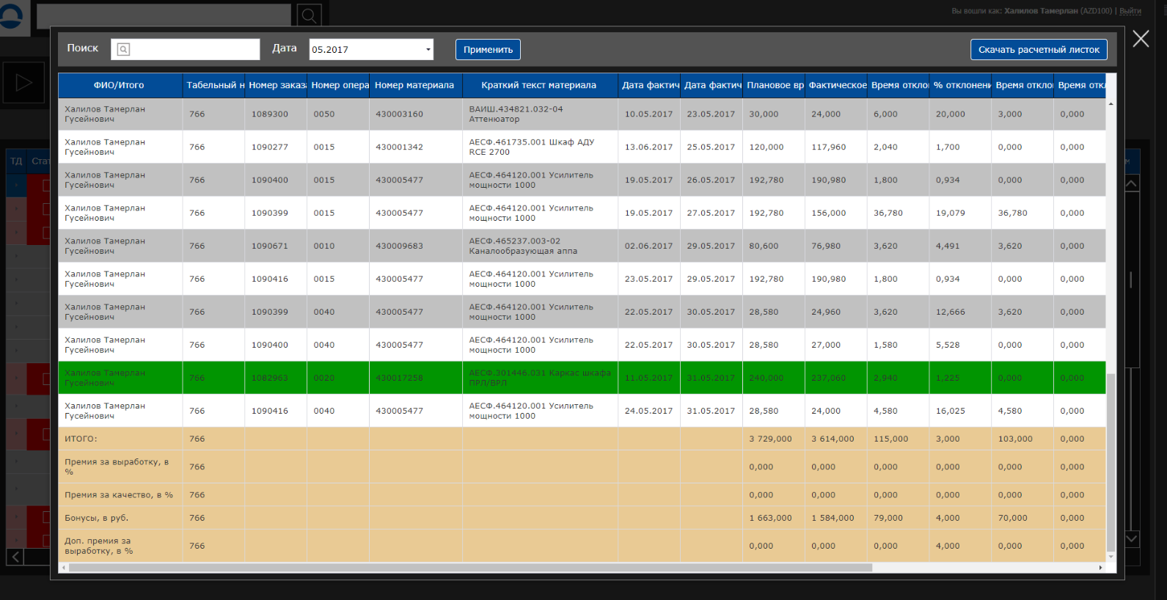

*Рис. 22 Статистика по операциям.*

В меню окна предусмотрен:

* Поиск по всем полям таблицы статистики по операциям;
* Выбор даты статистике (При выборе месяца не забываем нажать кнопку «Применить»);
* Загрузка расчетного листка за выбранный период.

Таблица по статистики операций содержит следующие поля:

* **Таб.№ -** Табельный номер рабочего;
* **Ф.И.О** – Ф.И.О рабочего;
* **Заказ** – № производственного заказа;
* **Операция** – Номер операции;
* **Кол-во** – количество деталей, которое было подтверждено;
* **ДатаЗавПлан** – плановая дата завершения операции;
* **ДатаЗавФакт** – фактическая дата завершения операции;
* **План. время** – плановое время, за которое должна была быть выполнена операция;
* **Факт. время** – фактическое время выполнения операции;
* **Время отклонения** – отклонение фактического времени от планового (положительное значение означает опережение планового времени, отрицательное означает превышение планового времени);
* **Отклонение на единицу (+)** – отклонение фактического времени от планового на единицу детали в случае опережения плановых норм;
* **Отклонение на единицу (-)** – отклонение фактического времени от планового на единицу детали в случае превышения плановых норм;
* **% отклонения** – процент отклонения фактического времени от планового. (положительное значение означает опережение планового времени, отрицательное означает превышение планового времени);
* **Сообщение** - № QM сообщения, которое писалось к данной операции рабочим.

|  |  |
| --- | --- |
| achtung | ВНИМАНИЕ: Настройка формата таблицы происходит в настройках приложения (раздел «Настройка вида таблиц»). |

*Подсветка строк*

Зеленым цветом выделены операции, которые выполнялись впервые по данной техкарте. Такие подтверждения не участвуют в расчете бонусов.

Красным цветом выделены подтверждения, у которых фактическое время выполнения операции = 0. Такие подтверждения считаются ошибочными и не принимаются в расчет бонусов и процента за выработку.

Желтым цветом выделены итоговые цифры по подтверждениям, а также размеры премий.

|  |  |
| --- | --- |
| achtung | ВНИМАНИЕ: в отчете отображаются лишь данные за прошлые даты. Операции, которые были выполнены сегодня, будут отображаться лишь на следующий день, после отработки фонового процесса расчета премии за ночь. |

Сообщение о несоответствии

Если у рабочего возникли проблемы при выполнении операции (в чертеже не вся информация, заготовки короткие/длинные/кривые/ржавые), то он останавливает работу и нажимает кнопу «Создать сообщение» о несоответствии ответственному/мастеру (рис.23). Если операция не остановлена, то система не даст создать сообщение.

В сообщение на вкладке «Основные данные пользователь указывает причину не соответствия, по необходимости устанавливает поля (**При повторном открытии сообщения поля не редактируются**):

1. Несоответствие возникло;
2. Кодирование;
3. Стадия выявления;
4. Часть объекта;
5. Дефектное количество;
6. Ед. измерения;
7. ФИО координатора;
8. Описание (Обязательное поле);

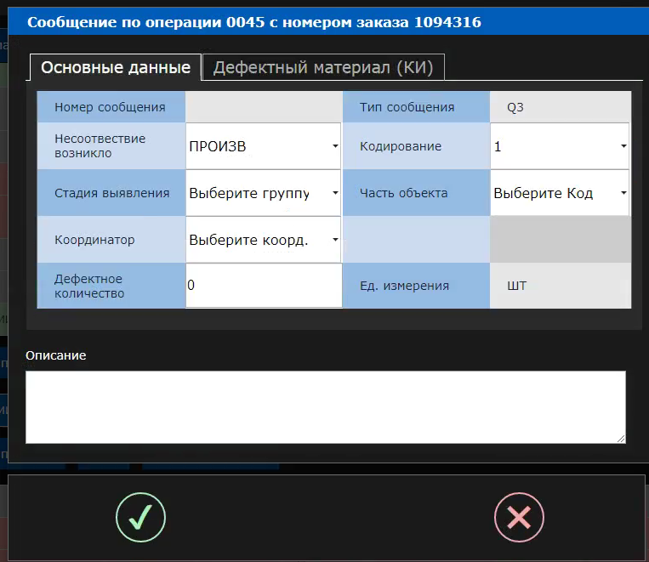

*Рис.23 Сообщение о несоответствии*

Если в QM сообщение указано дефектное количество, то необходимо перейти на вкладку «Дефектный материал (КИ)», где появится дерево спецификации материала (Рис. 24). Для раскрытия узлов дерева необходимо нажать , а чтобы свернуть .

Для быстрого поиска компонента в системе предусмотрена строка поиска (Рис. 25).

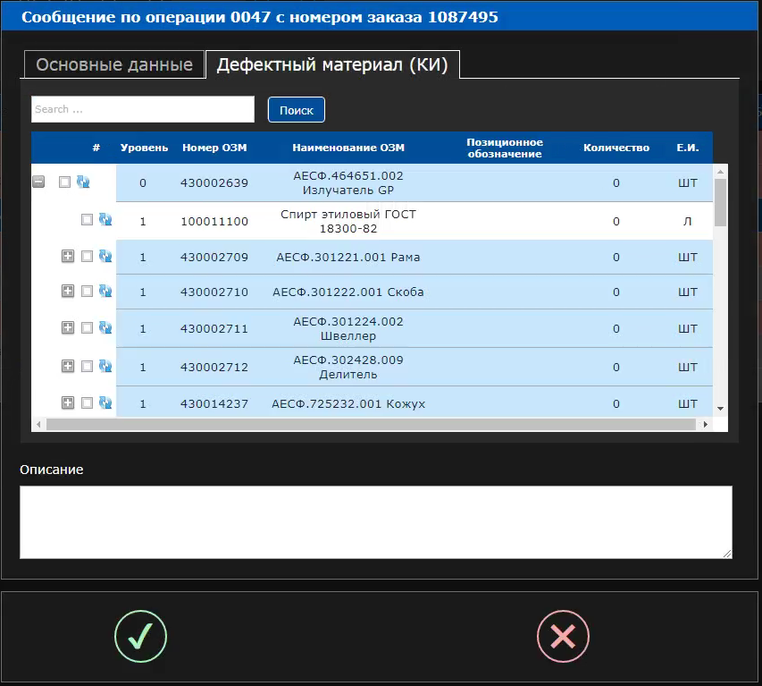

*Рис.24 Спецификация дефектного материала.*

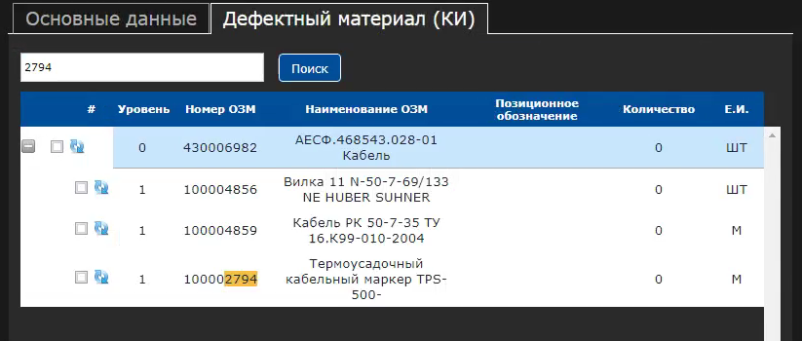

*Рис.25 Поиск компонента.*

В спецификации производится выбор дефектных компонентов путем установки галочек (Рис. 26)

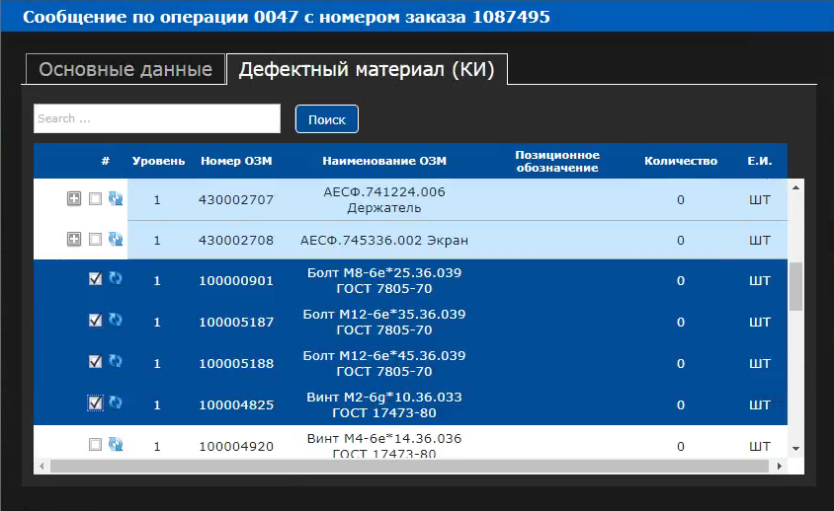

*Рис.26 Выбор дефектных компонентов.*

Чтобы указать у компонента позиционное обозначение и количество дефектов необходимо нажать кнопку редактирования , далее отобразится форма редактирования (Рис. 27). Заполнив данные нажимаем кнопку «Сохранить».

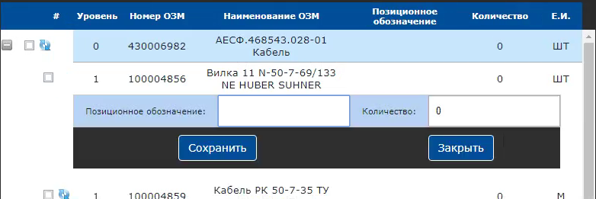

*Рис.27 Форма редактирования дефектного материала.*

После занесения данных в окно QM сообщения, не забываем заполнить поле «Описание» и нажать кнопку «Ок».

Обновление данных

Для обновления данных в таблице «Операций» необходимо нажать кнопку «Обновить».

Настройка вида таблиц

Настройка вида таблиц осуществляется в меню Настройки (в верхнем правом углу окна ) → Вид таблиц.

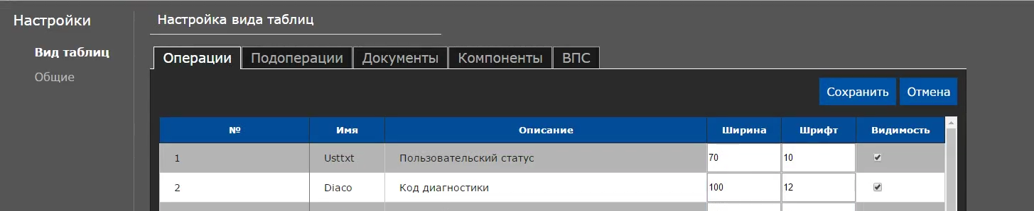

*Рис. 28 Настройка вида таблиц.*

Настройка вида осуществляется, для следующих таблиц:

1. Операции;
2. Подоперации;
3. Документы;
4. Компоненты;
5. ВПС.

Настройка таблицы

По настройке вида таблицы доступен следующий функционал:

1. Установка позиции столбцов;
2. Установка ширины столбцов;
3. Установка размера шрифта в столбцах;
4. Настройка видимости столбцов.

Установка позиции столбцов осуществляется путем перемещения строк с помощью удержания левой кнопки мыши.

Настройка размера шрифта и ширина столбца осуществляется путем ввода в соответствующих текстовых полях.

После настройки вида таблицы нажмите кнопку «Сохранить», для отмены текущих изменений до предыдущей версии нажмите кнопку «Отмена».

Рекомендации по работе в системе

Для корректной работы приложения рекомендуется использовать браузер Google Chrome или браузер Yandex последних версий. Разрешение экрана должно быть не менее 900 на 600 px.